Тема урока: Движение декабристов
Цель урока:
Изучить этапы развития декабристского движения в России
Задачи урока:
- развивающая — развитие у учащихся навыков заполнения таблицы, умения выделять главное, анализировать историческую информацию, выявлять причинно-следственные связи;
- образовательная — выяснение причин возникновения движения декабристов, целей участников тайных организаций, значения восстания на Сенатской площади;
- воспитательная — формирование ценностных суждений, развитие навыков работы в группе на основе товарищества, добрососедства, толерантности, дисциплинированности
Оборудование:
• раздаточный материал (форма заполнения таблицы, документы)
• компьютер в кабинете;
• мультимедийный проектор.
Предварительная подготовка
За неделю до проведения урока группам учащихся было предложено опережающее задание:
- подготовить выступление, сопровождающееся мультимедийной презентацией по темам («Причины зарождения движения декабристов», «Ранние декабристские организации», «Северное общество», «Южное общество», «Восстание декабристов», «Значение восстания декабристов»);
- поставить инсценировку «На балу»;
- выступление от имени декабристов.
ХОД УРОКА
I. Организационный этап
Приветствие.
Проверка готовности учащихся к уроку.
Проверка подготовленности классного помещения к уроку.
Организация внимания.
II. Этап подготовки учащихся к активному и сознательному усвоению нового материала
В начале урока озвучить эпиграф урока под музыкальный фрагмент Шопена.
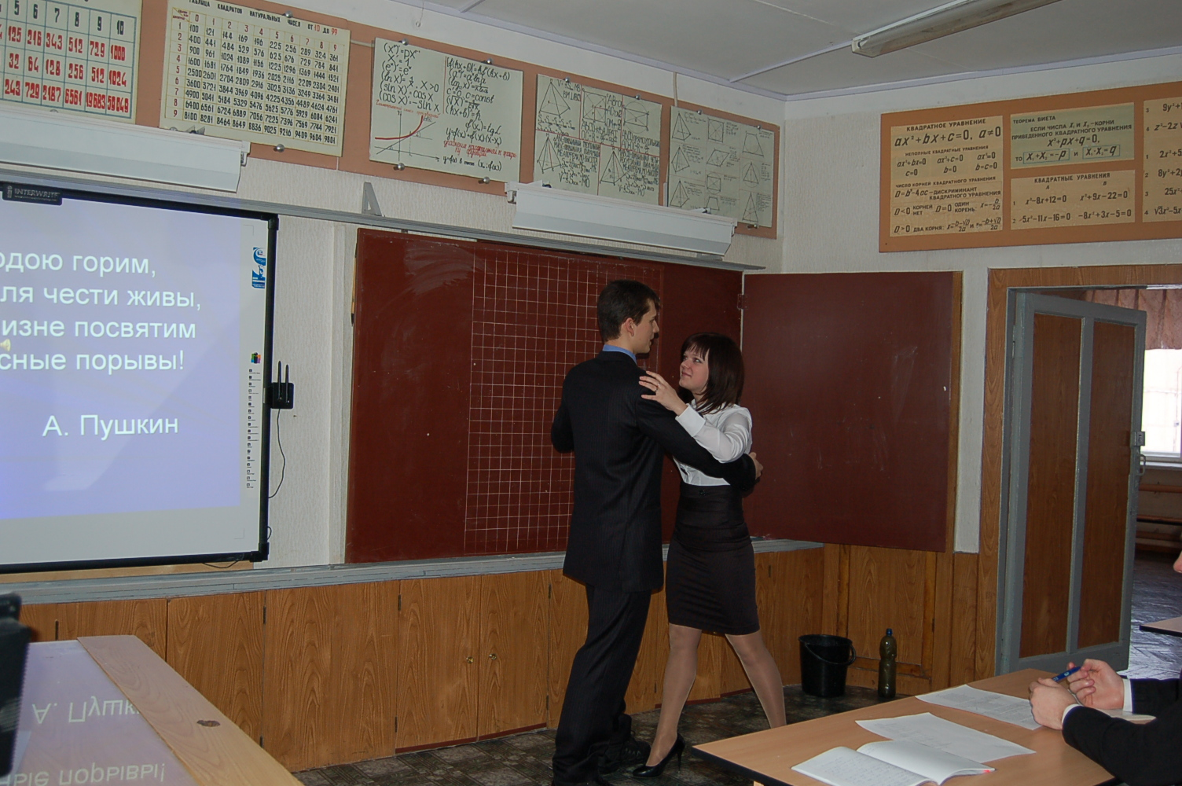
Пока свободою горим,
Пока сердца для чести живы,
Мой друг, Отчизне посвятим
Души прекрасные порывы!
А. Пушкин

Учащиеся разыгрывают фрагмент бала.
УЧИТЕЛЬ: Я предлагаю Вам, исходя из эпиграфа к уроку и просмотренного вами сюжета, сформулировать тему нашего урока.
УЧЕНИКИ: Движение декабристов.
УЧИТЕЛЬ: Что нам надо выяснить, чтобы изучить данную тему?
Учащиеся высказывают свое мнение.
Учитель обобщает ответы, на экране – план изучения темы:
1. Причины зарождения движения декабристов
2. Ранние декабристские организации
3. Создание Северного и Южного обществ.
4. Восстание декабристов.
5. Значение восстания декабристов (слайд № )

В конце урока нам нужно будет ответить на вопрос: Декабристы – истинные и верные сыны или группа заговорщиков – предателей своего класса?

УЧИТЕЛЬ: В течение урока вы составляете конспект по плану урока, заполняете предложенную таблицу (см. Приложение №1)
(слайд № ).
III. Этап усвоения новых знаний
- Причины зарождения движения декабристов
Выступление 1 группы уч-ся с опережающим д/з «Зарождение декабристского движения»

УЧИТЕЛЬ(задаёт уточняющие вопросы учащимся 1 группы): Как вы думаете, каковы были причины зарождения движения декабристов? Что повлияло на формирование взглядов будущих декабристов?
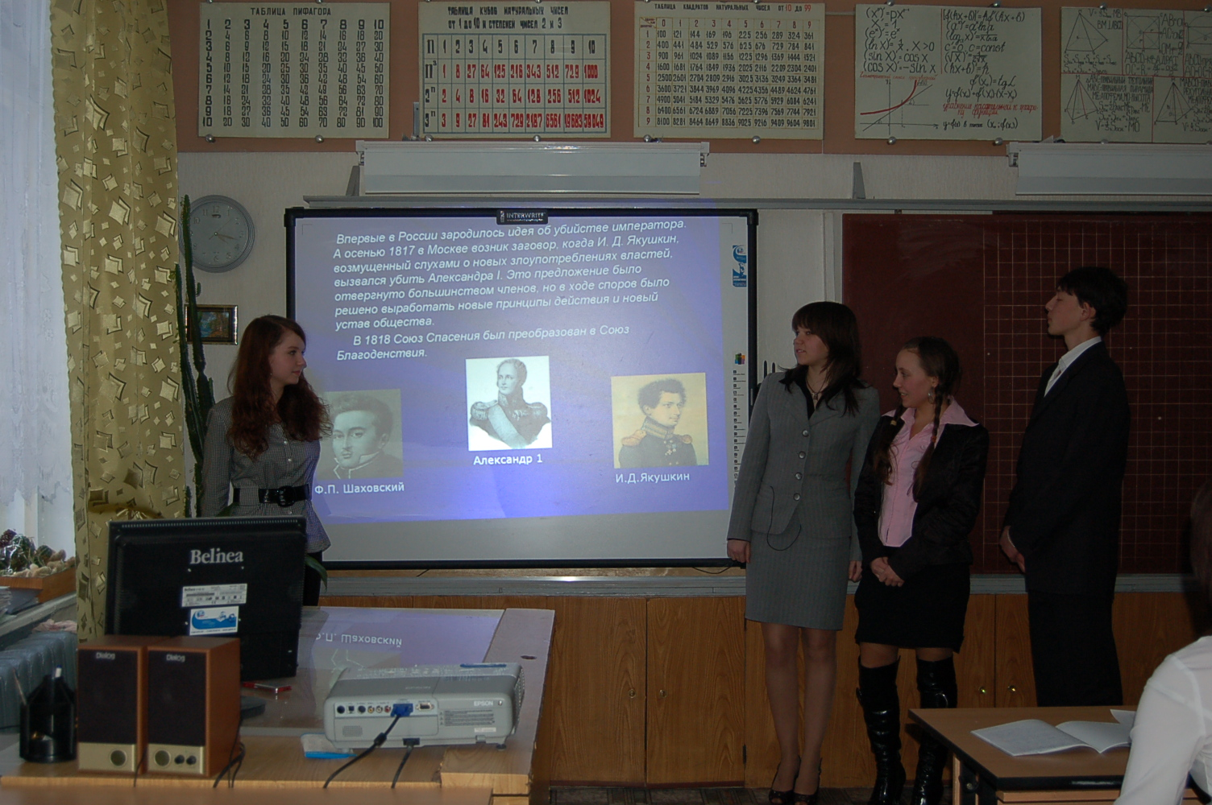
УЧЕНИКИ: Рассказывают о причинах зарождения движения декабристов.

- Желание дворян помочь народу,
победившему лучшую в мире
французскую армию.
- Заграничные походы русской армии 1813 – 1815 годов и знакомство будущих декабристов с политическим устройством европейских государств
- Желание предотвратить возможность повторения «пугачевщины».
- Изменение политики Александра I.
- Влияние идей европейского просвещения (теории народного суверенитета, демократии, социальной справедливости) и особенно его революционного направления. (слайд № )

УЧИТЕЛЬ (обращается к классу): Как вы думаете, почему движение декабристов зародилось именно в дворянской среде?
УЧЕНИКИ: Дворяне были наиболее образованным сословием России.
УЧИТЕЛЬ: Не забывайте, что в ходе урока вам необходимо составить в тетради его конспект и заполнить таблицу.

- Ранние декабристские организации
Выступление 2 группы уч-ся с опережающим д/з «Первые организации декабристов».
УЧИТЕЛЬ (задаёт уточняющий вопрос учащимся 2 группы): Почему общества носили тайный характер?
УЧЕНИКИ: Большинство обществ проповедовало заговорщическую тактику для достижения своей цели – смены политического режима, поэтому носили тайный характер.
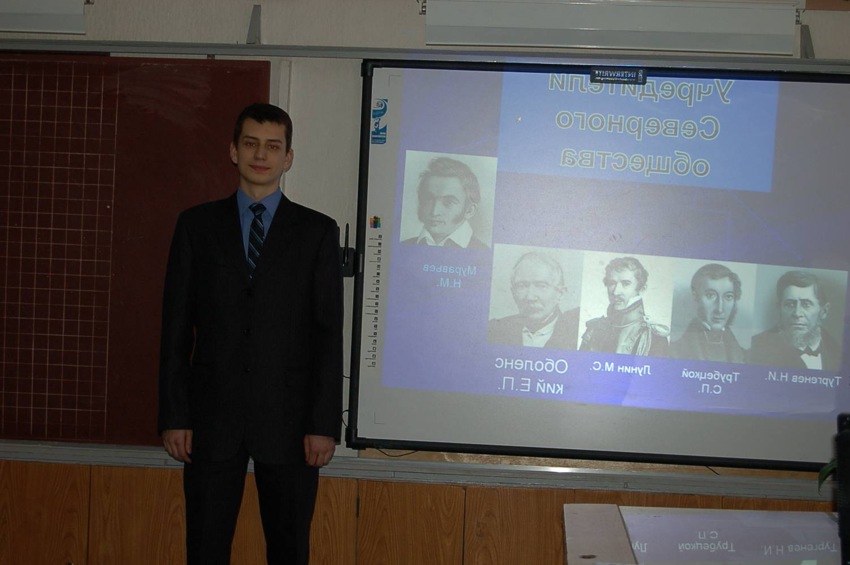
3. Создание Северного и Южного обществ.
Элемент ролевой игры – выступление ученика от имени Н. Муравьёва (см. Приложение № 2)
Выступление 3 группы уч-ся с опережающим д/з «Создание Северного общества».

Элемент ролевой игры – выступление ученика от имени Пестеля (см. Приложение №3)
Выступление 4 группы ребят с опережающим д/з «Создание Южного общества».

УЧИТЕЛЬ (обращается к классу): Назовите главные отличия программ Северного и Южного обществ.
УЧЕНИКИ:
- Северное общество предусматривало форму правления - конституционную монархию, Южное общество – республику;

- территориальное устройство, согласно программе Северного общества - федеративное государство, Южного общества – унитарное государство;

- Северное общество считало, что частная собственность неприкосновенна, Южное общество полагало, что земля должна быть разделена на частную и общественную, и предлагало провести частичную конфискацию помещичьих земель.

УЧИТЕЛЬ (обращается к классу): Подумайте, какую программу было легче реализовать в тех исторических условиях?
УЧЕНИКИ: Российская империя в рассматриваемый исторический период была абсолютной монархией. Программа Н. Муравьёва предполагала лишь ограничить власть государя Конституцией, поэтому её реализовать было легче. Кроме этого «Северное общество» выступало с менее радикальными предложениями по решению аграрного вопроса.
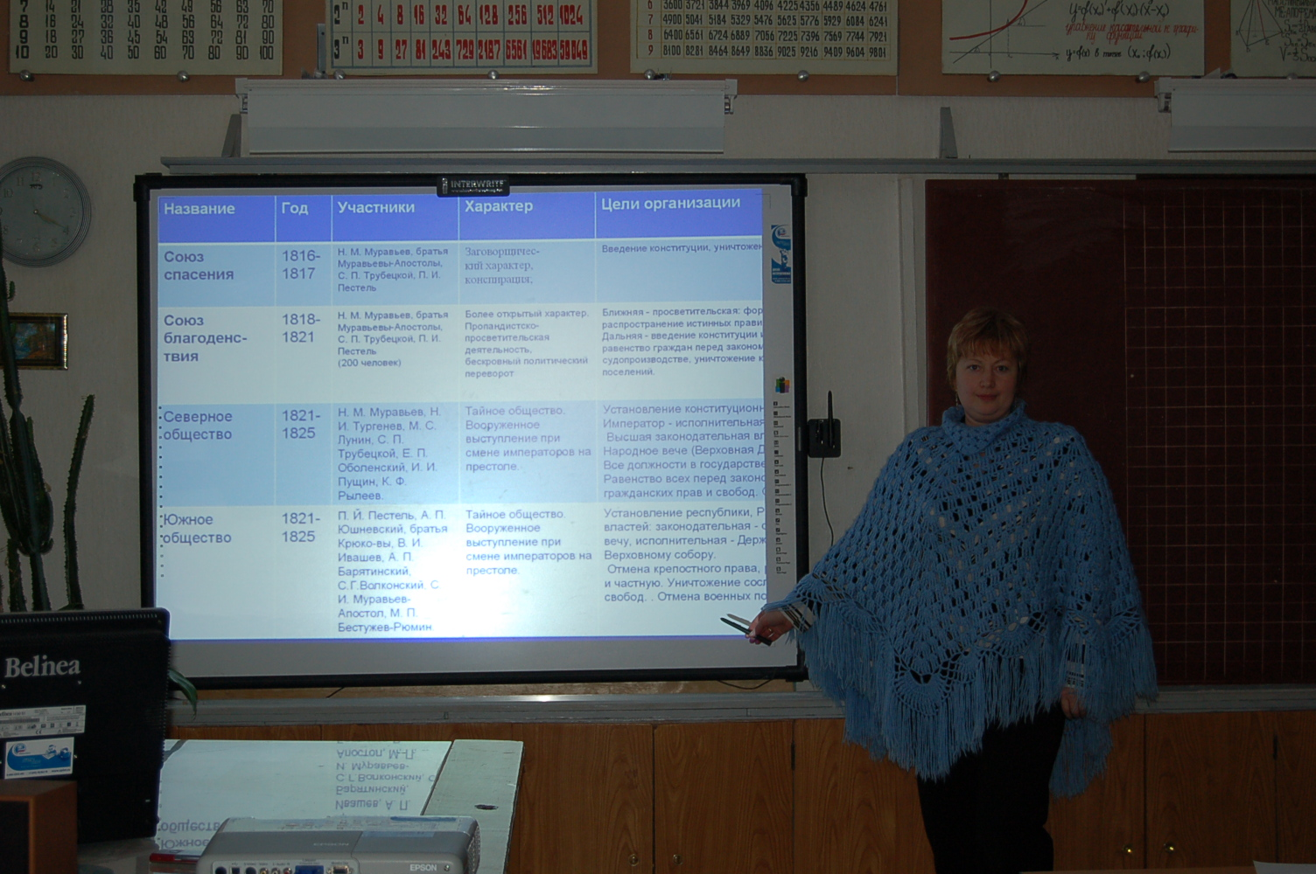
УЧИТЕЛЬ (обращается к классу): В ходе рассказов ребят вы заполняли таблицу, сравните ваши результаты с таблицей на доске, внесите необходимые корректировки зелёным цветом. (слайд № )

4. Восстание декабристов.
УЧИТЕЛЬ: Не забывайте, что вам необходимо составить в тетради конспект выступления ребят.

Выступление 5 группы уч-ся с опережающим д/з «О восстании декабристов»
(слайды № )
УЧИТЕЛЬ (обращается к учащимся 5 группы): Как вы думаете, каково было значение восстания декабристов?
УЧЕНИКИ:
- Совершена первая попытка изменения социально-политической системы;
- Декабристы положили начало освободительному движению в России, повлияли на дальнейшее его развитие;
- Идеи декабристов оказали влияние на творчество видных деятелей культуры.

IV. Этап закрепления новых знаний
УЧИТЕЛЬ: Вернемся к вопросу, поставленному в начале урока.
УЧЕНИКИ: зачитывают вслух проблемный вопрос: «Декабристы – истинные и верные сыны или группа заговорщиков – предателей своего класса?»
Организация дебатов
Класс делится на две группы.
1 группа: те, кто согласны, что декабристы – истинные и верные сыны Отечества.
2 группа: те, кто считают, что декабристы - группа заговорщиков – предателей своего класса.
В течение 5 минут группы готовят аргументы, по заданным утверждениям, после чего проводятся дебаты, на основе предлагаемых аргументов каждой стороны.
УЧИТЕЛЬ: Перед вами 2 квадрата: красный означает, что декабристы – истинные и верные сыны Отечества, зелёный - декабристы – группа заговорщиков – предателей своего класса. Передайте мне тот квадрат, который соответствует вашему убеждению.
Проводится подсчёт голосов.
Учитель (обращается к классу): Исходя из результатов вашего голосования: декабристы – истинные и верные сыны Отечества. Точно также считали многие люди искусства. Я предлагаю вам просмотреть фрагмент фильма «Звезда пленительного счастья» (приложение на диске, фрагмент из фильма с 1ч 10 минут до 1 часа 13 минут 30 секунд).
История – это наука, изучающая прошлое, настоящее и будущее. Есть ли связь между изученной нами сегодня темой и современностью.
Заслушиваются ответы учеников.
V. Этап. Домашнее задание
Краткое комментирование дифференцированного домашнего задания, которое находится на листах раздаточного материала.
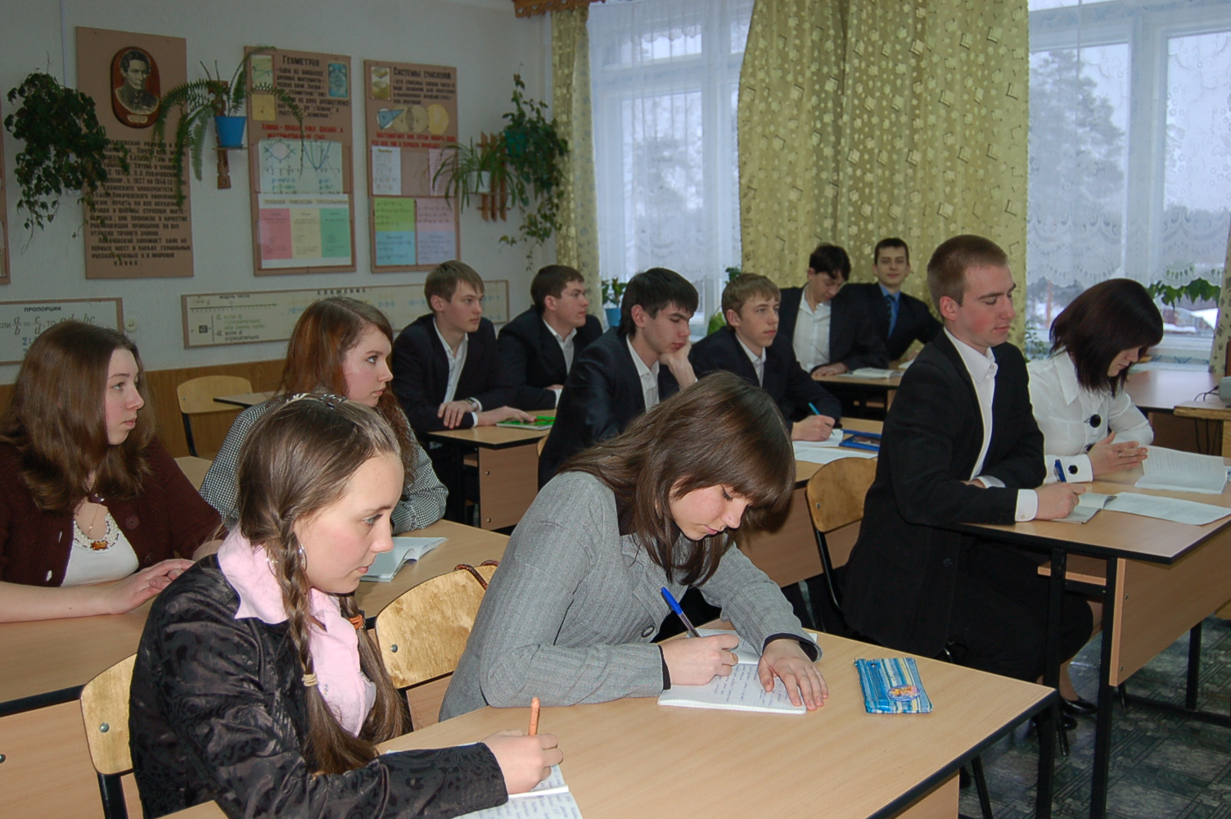
1 уровень сложности:
выучить конспект по теме «Движение декабристов»

2 уровень сложности:
выучить конспект по теме и написать эссе «Декабристы, кто они: истинные и верные сыны Отечества или группа заговорщиков – предателей своего класса»

3 уровень сложности:
выучить конспект по теме и письменно ответить на вопрос: «Правомерно ли сравнивать восстание декабристов с заговором 1801 года, возглавляемого графом Паленом, в результате которого был убит император Павел 1?»

VI. Рефлексия:
1. Какое значение для вас лично имеют знания и умения, полученные сегодня?
2. При изучении материала вы помогали другим или помогали вам?
3. С каким настроением вы изучали материал (было интересно; не очень; неинтересно)?

